Министерство образования и науки Республики Башкортостан

Государственное бюджетное профессиональное образовательное учреждение

Уфимский колледж статистики, информатики и вычислительной техники

ТЕХНИЧЕСКОЕ ЗАДАНИЕ

на разработку автоматизированной информационной системы «Журнал учета поступления товара в магазин техники»

|  |  |
| --- | --- |
|  |  |
|  | Исполнители  У.Д. Злобина, Д.Ф. Миргалиев, Д.А. Коледина  «___» __________________ 2021 г. |
|  |  |

2021

СОДЕРЖАНИЕ

ВВЕДЕНИЕ 3

1. Основание для разработки 3

2. Назначение разработки 3

3. Требования к программе 4

3.1. Требования к функциональным характеристикам 4

3.2. Требования к надежности 4

3.3. Требования к составу и параметрам технических средств 5

3.4. Требования к информационной и программной совместимости 5

3.5. Требования к транспортированию и хранению 5

3.6. Специальные требования 5

4. Требования к программной документации 5

5. Технико-экономическое обоснование 6

6. Стадии и этапы разработки 6

7. Порядок контроля и приемки 8

8. Приложения 8

# ВВЕДЕНИЕ

Работа выполняется в рамках проекта автоматизации «Журнал учета поступления товара в магазин техники».

# Основание для разработки

Основанием для разработки является договор на разработку программного обеспечения от 10.09.2021.

Организация, утвердившая договор:_____________________________________________________________________________________________________________.

Наименование работы: Автоматизированная информационная система «Журнал учета поступления товара в магазин техники».

# Назначение разработки

Автоматизированная информационная система «Журнал учета поступления товара в магазин техники» должна быть предназначена для получения журнала и информации о поступлении товара в магазин со склада сети. Пользователями программы выступают: системный администратор, заведующий складом, менеджер магазина. Получение итогового отчета осуществляется при помощи ведения журнала учета поступления товара в магазин. Поступившая информация о технике заносится в базу данных менеджером магазина. Системный администратор имеет возможность добавлять или удалять менеджеров магазина, менять информацию о товаре и об адресах магазинов. Заведующий складом имеет возможность отвечать за отправку товара и составление приходной накладной, а также ведет журнал учета поступления товара в магазин. Менеджер магазина имеет возможность просмотра товара, проверки наличия товара в магазине, а также оформлять заказ на поступление товара в магазин и принимать товар. Первичная информация о товаре фиксируется в приходной накладной.

# Требования к программе

# Требования к функциональным характеристикам

Автоматизированная информационная система «Журнал учета поступления товара в магазин техники» должна обеспечивать выполнение функций:

* регистрация новых сотрудников системы;
* ввод, хранение и обработку информации в приложении;
* авторизация сотрудников и администрации в приложении;
* просмотр и поиск информации;
* печать выходного документа;
* возможность ведения учета получения товара;
* просмотр и редактирование администрацией всей информации в системе.

Первичные документы для формирования отчета:

* приходная накладная;
* счет-фактура.

Выходными данными являются следующие виды отчетов:

* отчет о поступлении товаров за определенный период, содержащий дату проведения инвентаризации, информацию о том, кто произвел инвентаризацию, а также, перечень реализуемых товаров, их количество, расчетный и фактический остатки, цену и общую сумму поступления.

# Требования к надежности

Разрабатываемое программное обеспечение должно иметь:

* парольную защиту при запуске программы;
* ограничение несанкционированного доступа к данным;
* возможность резервного копирования информационной базы;
* разграничение пользовательских прав.

Предусмотреть контроль вводимой информации и блокировку некорректных действий пользователя при работе с системой.

# Требования к составу и параметрам технических средств

Системные требования для работы программного продукта должны быть следующими: тактовая частота процессора -1 200 Гц; объем оперативной памяти 4 Гб; объем свободного дискового пространства 10 Гб; разрешение монитора 1 024 × 768.

# Требования к информационной и программной совместимости

Программа должна работать в операционных системах Windows 7/8/10. Все формируемые отчеты должны иметь возможность экспортирования в редактор электронных таблиц MS Office 365.

# Требования к транспортированию и хранению

Программа поставляется на лазерном носителе информации. Программная документация поставляется в электронном и печатном виде.

# Специальные требования

Программное обеспечение должно иметь дружественный интерфейс, рассчитанный на пользователя средней квалификации (с точки зрения компьютерной грамотности). Ввиду объемности проекта задачи предполагается решать поэтапно. При этом модули программного обеспечения (ПО), созданные в разное время, должны предполагать возможность наращивания системы и быть совместимы друг с другом; поэтому документация на принятое эксплуатационное ПО должна содержать полную информацию, необходимую для работы с ним программистов. Язык программирования определяется выбором исполнителя, при этом он должен обеспечивать возможность интеграции программного обеспечения с пакетом MS Office 365.

# Требования к программной документации

Разрабатываемая система должна включать справочную информацию о работе системы и подсказки пользователю. В состав сопровождающей документации должны входить: расчетно-пояснительная записка, содержащая описание системы; руководство пользователя.

# Технико-экономическое обоснование

# Стадии и этапы разработки

После утверждения технического задания организация-разработчик непосредственно приступает к созданию программного обеспечения.

|  |  |  |  |
| --- | --- | --- | --- |
| Номер этапа | Название этапа | Срок | Отчетность |
| **1** | **Проектирование требований к программному продукту** | **13.09.2021-18.09.2021** |  |
|  | Анализ предметной области | 13.09.2021-14.09.2021 | Анализ предметной области. |
|  | Разработка требований к программному продукту | 15.09.2021-16.09.2021 | Разработка требований. |
|  | Составление технического задания | 17.09.2021-18.09.2021 | Составление ТЗ. |
| **2** | **Проектирование ПО** | **19.09.2021-27.09.2021** |  |
|  | Создание контекстной диаграммы и декомпозиции 1 уровня | 19.09.2021-21.09.2021 | Функциональная модель. |
|  | Составление диаграммы вариантов использования | 22.09.2021-24.09.2021 | Диаграмма UserCase. |
|  | Составление диаграммы классов | 25.09.2021-27.09.2021 | Диаграмма классов. Описание классов. |
| **3** | **Разработка прототипа ПО. Разработка интерфейса программы** | **28.09.2021-11.10.2021** |  |
|  | Создание прототипа ПО – интерфейс | 28.09.2021-02.10.2021 | Прототип ПО – интерфейс. Описание интерфейса. |
|  | Разработка системы на уровне интерфейса | 03.10.2021-09.10.2021 | Реализация системы на уровне интерфейса. |
|  | Презентация интерфейса программного продукта | 10.10.2021-11.10.2021 | Презентация интерфейса. |
| **4** | **Разработка функционала программы (Функционал каждого пользователя).** | **12.10.2021-05.11.2021** |  |
|  | Разработка внутренних модулей и реализующих методов | 12.10.2021-19.10.2021 | Внутренние модули, реализующие методы. |
|  | Составление описания программы | 20.10.2021-25.10.2021 | Описание программы. |
|  | Составление руководства пользователя | 26.10.2021-30.10.2021 | Руководство пользователя. |
|  | Составление руководства администратора | 31.10.2021-05.11.2021 | Руководство администратора. |
| **5** | **Тестирование программного продукта и составление программной документации** | **06.11.2021-13.11.2021** |  |
|  | Проверка работоспособности программы | 06.11.2021-07.11.2021 | Тест-кейсы. |
|  | Составление списков необходимых проверок | 08.11.2021-09.11.2021 | Чек-листы. |
|  | Составление документации по информации результатов тестирования | 10.11.2021-11.11.2021 | Документация – протокол тестирования. |
|  | Проверка содержания функционала программного продукта | 12.11.2021-13.11.2021 | Функциональное тестирование. |
| **6** | **Сдача программного продукта в эксплуатацию** | **14.11.2021-16.11.2021** |  |
|  | Сдача программного продукта в эксплуатацию | 14.11.2021 | Программный продукт. |
|  | Предоставление установочного пакета | 15.11.2021 | Установочный пакет. |
|  | Презентация программного продукта с постановкой задачи | 16.11.2021 | Презентация программного продукта с постановкой задачи. |

# Порядок контроля и приемки

# Приложения

Входной документ:

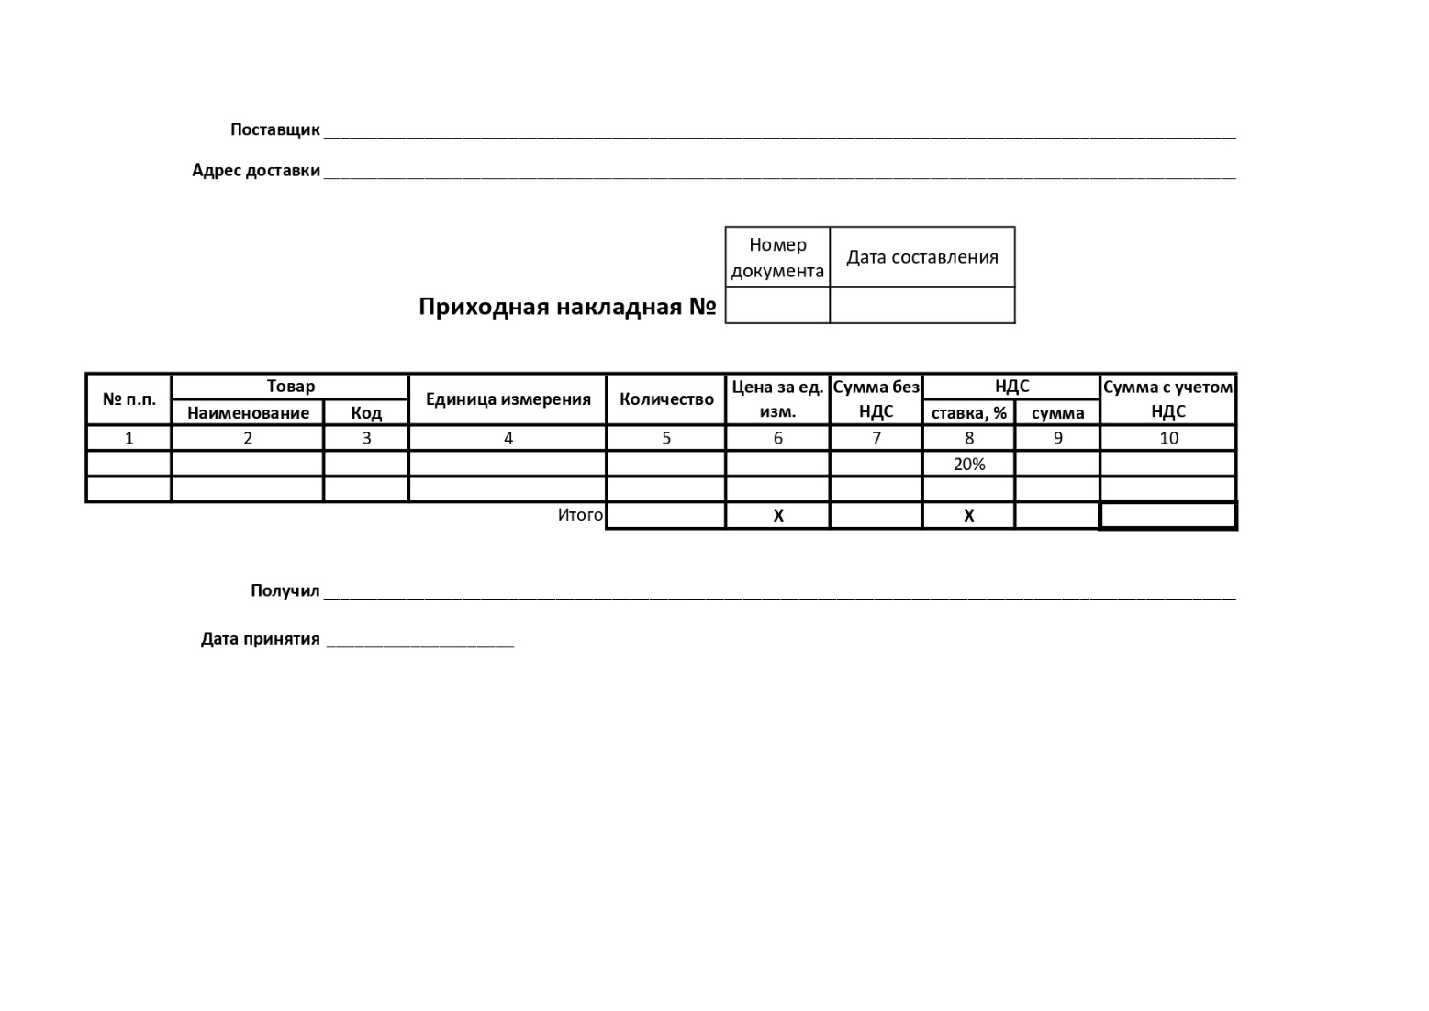

Выходной документ:

